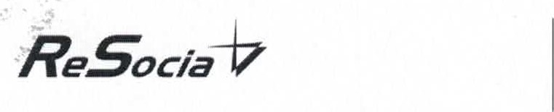ReSocia, n.o., 072 62 Petrovce 2

Zariadenie opatrovate/skej služby

072 41 Remetské Hámre 27

informácie.' http:www.resocia.sk

telefón: 056/ 628 34 65

e-pošta: [zos@resocia.sk](mailto:zos@resocia.sk)

**VYHLÁSENIE**

**o príjme fyzickej osoby na účely platenia úhrady za sociálnu službu podľa**

**§ 72 ods. 18 zákona č. 448/2008 Z. z. o sociálnych službách v znení neskorších predpisov**

**Meno, priezvisko a titul:** ..........................................................................................................

**Dátum narodenia:** ............................................... **Bydlisko:** ...................................................

Vyhlasujem na svoju česť, že v období piatich rokov, ktoré predchádzajú kalendárnemu roku 202...., som

1. mal/a – nemal/a ** príjem z predaja nehnuteľného majetku,
2. mal/a – nemal/a ** príjem z iného právneho úkonu, ktorým sa zmenšil môj majetok bez primeraného protiplnenia.***

Toto vyhlásenie poskytujem na účely platenia úhrady podľa § 72 ods. 8, 11-18 zákona č.

448/2008 o sociálnych službách v znení neskorších predpisov.

Uvedené údaje sú pravdivé a úplné, som si vedomý/á právnych následkov nepravdivého vyhlásenia, ktoré vyplývajú z príslušných právnych predpisov.

V ............................................. dňa .............................................

............................................................ ...................................................

podpis fyzickej osoby podpis úradne osvedčil

----------------------------------------

** nehodiace sa prečiarknuť

*** podľa § 72 ods. 17 právny úkon, ktorým sa zmenšil nehnuteľný majetok bez primeraného protiplnenia, je na účely tohto zákona bezodplatný právny úkon alebo odplatný právny úkon, na ktorého základe prijímateľ služby nezískal plnenie alebo získal plnenie, ktorého hodnota je podstatne nižšia ako všeobecná hodnota majetku.

**Poučenie:**

**Predaj alebo iný právny úkon**, ktorým sa zmenšíl nehnuteľný majetok, **preukáže f**yzická osoba **zmluvou**, na ktorej základe bolo zapísané právo k nehnuteľnosti do katastra nehnuteľností.